欢迎使用自定义的ckeditor文件，在此文件中，您可进行的操作有：

1. 修改配置文件

配置文件的位置就是ckeditor文件内的config.js，其中添加了两行代码：



正如注释所写，这句代码删除了在ckeditor编辑界面中左下角的“body p”这么做只是为了美观



这行代码添加了两个新的tool，一个是显示图片页的ImagePage，另一个是显示视频页的VideoPage。

config.toolbarGroups我直接拷贝的原来的ckeditor的config.js，这一部分是编辑工具栏的的显示方式，其中我们添加的两个新的功能就显示在“others”所在的位置。‘/’表示换行。

这里需要介绍一些ckeditor的添加自定义标签的方式，所有的功能键对应的信息存储在ckeditor文件内的plugins中，在这个文件中，为实现两个新的功能添加了ImagePage和VideoPage文件，下面会介绍这两个文件的使用说明。

1. 修改点击图片按钮的触发事件

关于图片的功能在ImagePage文件夹中进行的修改，首先文件中有一个图片和一个js文件，这张图片是ckeditor上ImagePage按钮上的图标，如果您不喜欢可以替换掉，但名字不要修改。打开js文件如图：

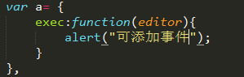

在alert行可以添加点击ImagePage的图标触发的事件。而js文件的下半部分：

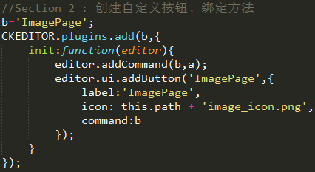

ImagePage是对应的文件名，image_icon.png是对应的图片名，label显示的是当鼠标悬浮在编辑器按钮上显示的提示。这一部分可以不做修改。

1. 修改点击视频按的钮触发事件

类比修改点击图片触发事件